BÁO CÁO DEMO KIỂM TRA KHUYẾT TẬT
TRÊN ĐÁY CHAI THỦY TINH HÌNH CHỮ NHẬT

1. Mục đích và phạm vi trình bày
Báo cáo trình bày quy trình kiểm tra khuyết tật trên ảnh chụp đáy chai thủy tinh hình chữ nhật thông qua giao diện Glass Defect Inspector. Nội dung gồm thao tác kiểm tra, kết quả dự đoán, xem chi tiết vùng ảnh, tra cứu lịch sử, thẩm định thủ công và thống kê chất lượng. Các hình minh họa được ghi nhận từ giao diện trong quá trình chạy thử.

2. Thao tác kiểm tra và kết quả dự đoán
Tại màn hình kiểm tra, người dùng tải ảnh hoặc chọn ảnh mẫu, lựa chọn bộ kiểm tra YOLO26m-Distilled (Student), xác định vùng kiểm tra và điều chỉnh ngưỡng tin cậy. Ví dụ minh họa sử dụng ngưỡng tin cậy tối thiểu 0,24 trước khi thực hiện thao tác “Kiểm tra chai”.
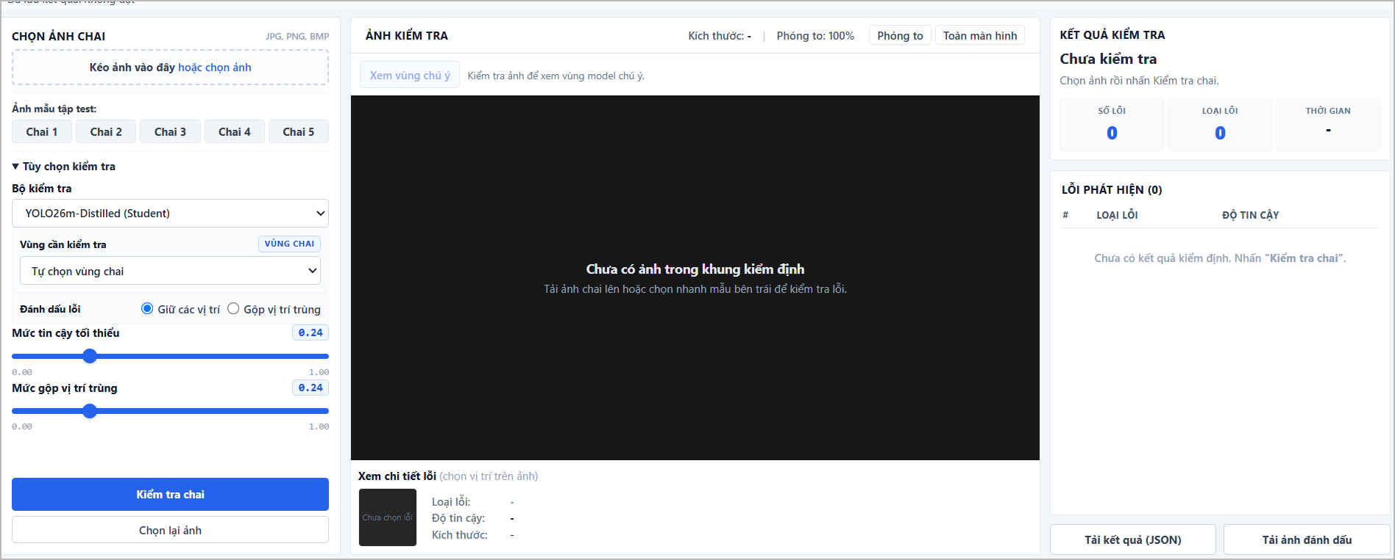
Hình 1. Giao diện lựa chọn ảnh và thông số kiểm tra.
Với ảnh có độ phân giải 5.328 × 3.000 pixel, giao diện hiển thị kết luận “Không đạt”. Danh sách dự đoán gồm hai vùng được gắn nhãn “Ba via nhựa” (85%) và “Dị vật lồi lõm” (38%). Thời gian xử lý hiển thị là 803 ms. Các tỷ lệ phần trăm thể hiện độ tin cậy của dự đoán, không phải tỷ lệ diện tích khuyết tật.
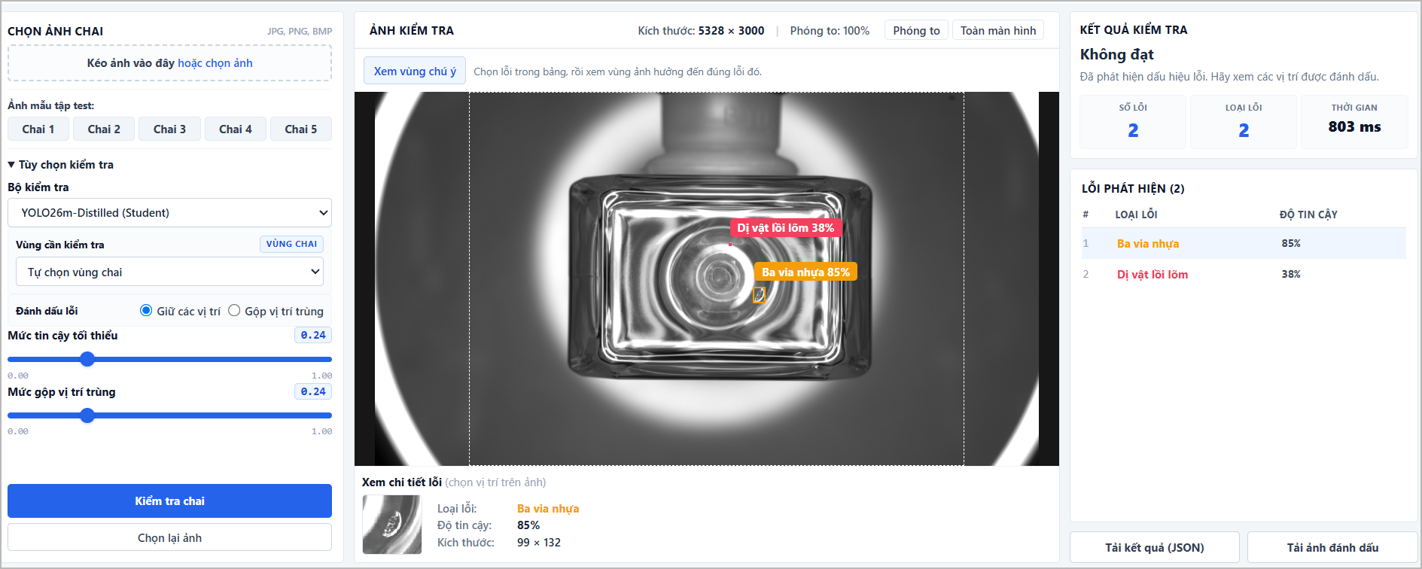
Hình 2. Kết quả dự đoán trên ảnh đáy chai thủy tinh hình chữ nhật.

3. Xem chi tiết và trực quan hóa kết quả
Khi chọn một kết quả trong danh sách, giao diện hiển thị ảnh cắt tại vùng dự đoán, nhãn lỗi, độ tin cậy và kích thước vùng phát hiện. Chế độ Grad-CAM trực quan hóa các vùng ảnh liên quan đến dự đoán của mô hình. Vùng màu nổi bật trên bản đồ nhiệt không tương đương với đường biên của khuyết tật.
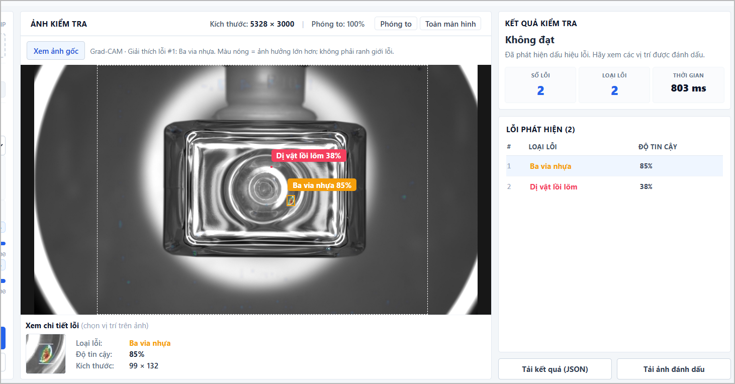
Hình 3. Bản đồ Grad-CAM đối với vùng dự đoán được lựa chọn.

4. Tra cứu lịch sử kiểm tra
Màn hình lịch sử thể hiện mã lượt kiểm tra, thời gian, bộ kiểm tra, trạng thái và kết luận. Người dùng có thể tìm theo mã, sử dụng các bộ lọc để xem lại từng lượt kiểm tra và chuyển sang màn hình thẩm định kết quả.
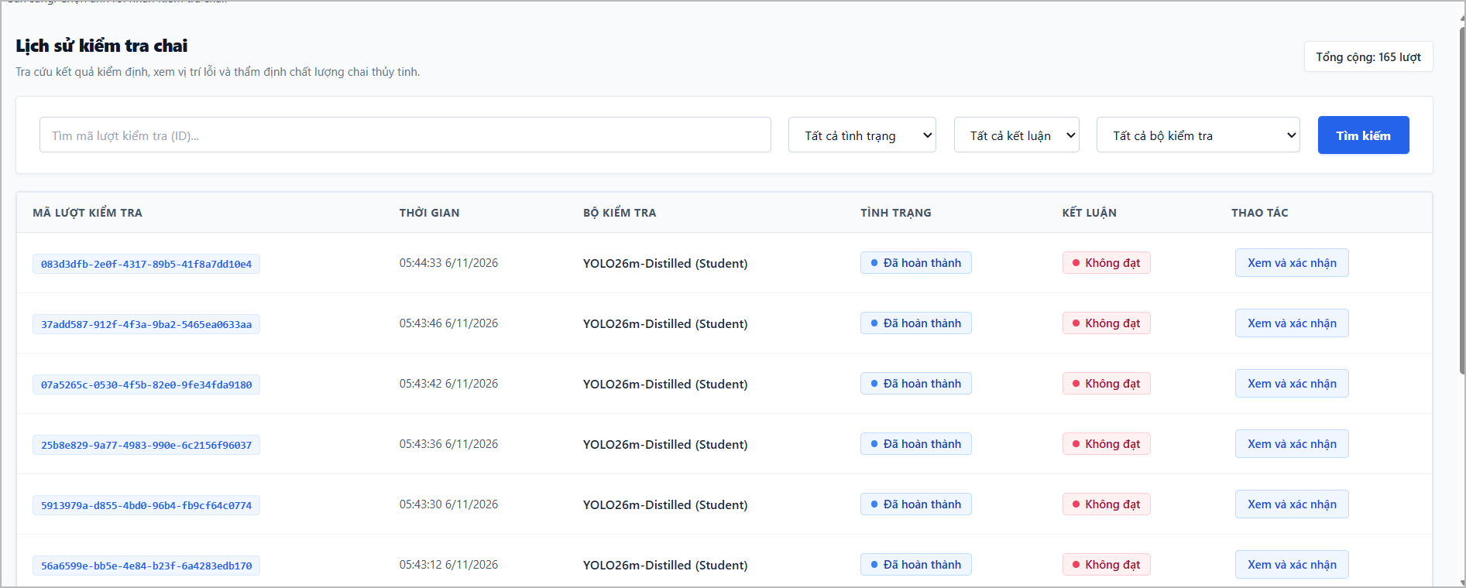
Hình 4. Giao diện lịch sử kiểm tra và các điều kiện lọc.

5. Thẩm định kết quả kiểm tra
Màn hình “Xác nhận kết quả” gồm các trường kết luận chất lượng, tên kỹ thuật viên và lý do xác nhận hoặc điều chỉnh. Bước thẩm định cho phép ghi nhận ý kiến của người kiểm tra bên cạnh kết quả dự đoán tự động.
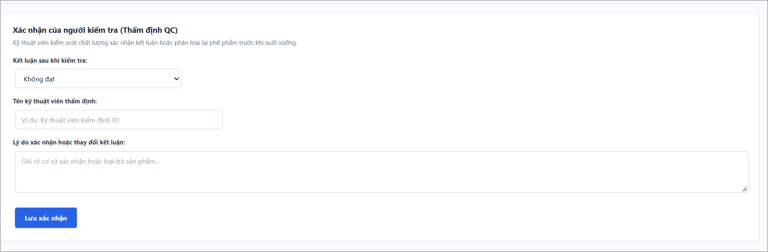
Hình 5. Giao diện xác nhận kết quả kiểm tra.

6. Thống kê chất lượng kiểm tra
Tại thời điểm ghi nhận, màn hình thống kê thể hiện 165 lượt kiểm tra, gồm 6 lượt “Đạt” (3,6%), 147 lượt “Không đạt” (89,1%) và 12 lượt “Cần xác nhận” (7,3%). Thời gian xử lý trung bình hiển thị là 1,64 giây. Số lần xuất hiện theo từng nhãn lỗi được trình bày riêng trên cùng giao diện.
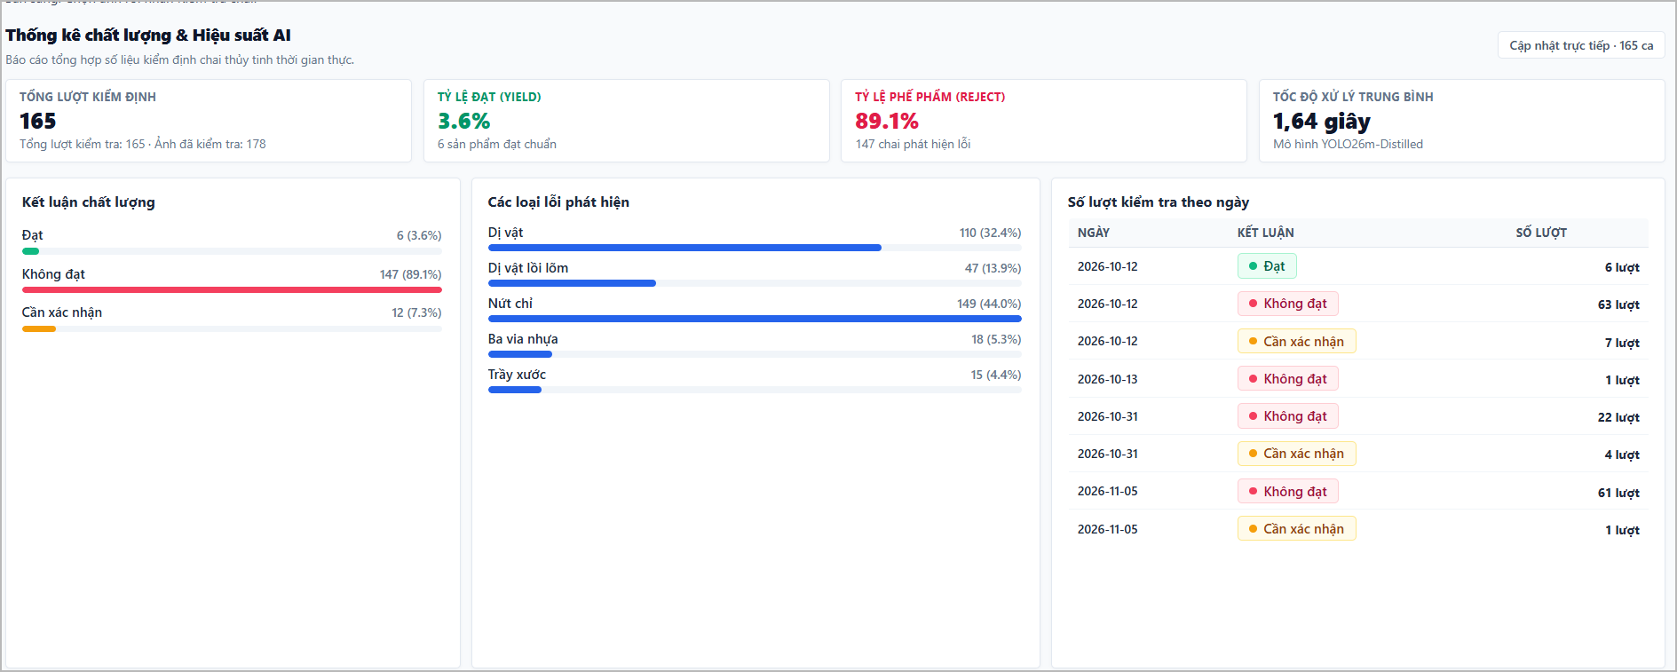
Hình 6. Thống kê kết luận kiểm tra và thời gian xử lý.

7. Minh họa so sánh kết quả định vị khuyết tật
Hình so sánh dưới đây đối chiếu ba trường hợp minh họa giữa nhãn tham chiếu (Ground Truth), kết quả Adaptive Triad WBF và kết quả Student YOLO26m. Ba ví dụ gồm vết nứt chỉ, dị vật siêu nhỏ và vết trầy mờ. Hình được sử dụng để quan sát mức độ bao phủ vùng lỗi và sự khác biệt về độ tin cậy giữa các dự đoán; đây là minh họa định tính, không thay thế cho đánh giá trên toàn bộ tập dữ liệu.
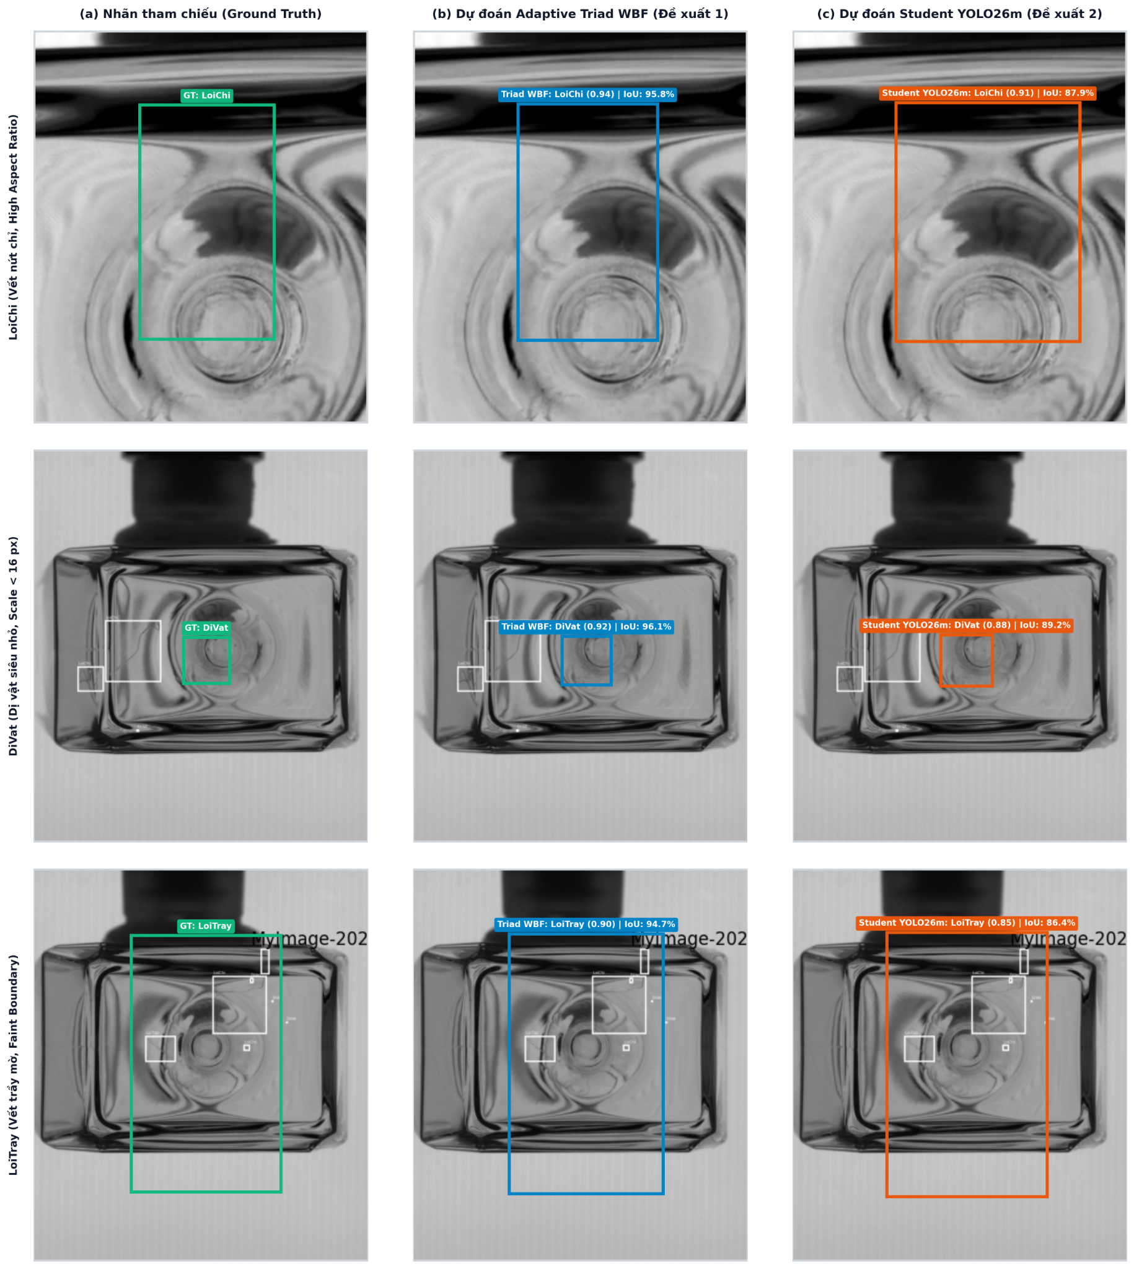
Hình 7. So sánh nhãn tham chiếu và hai kết quả dự đoán trên ba trường hợp minh họa.

8. Nhận xét và kết luận
Các màn hình minh họa cho thấy trình tự thao tác từ lựa chọn ảnh, xem dự đoán, kiểm tra vùng ảnh liên quan, tra cứu lịch sử đến thẩm định và thống kê. Số liệu trong báo cáo phản ánh thông tin hiển thị ở phiên demo, chưa đủ cơ sở để đánh giá độ chính xác của mô hình, khả năng tổng quát hóa hoặc hiệu quả vận hành trong môi trường sản xuất.

